GDWR-30A
大型地网接地电阻测试仪

产品操作手册

武汉国电西高电气有限公司
尊敬的用户：
感谢您购买本公司GDWR-30A大型地网接地电阻测试仪。在您初次使用该产品前，请您详细地阅读本使用说明书，将可帮助您熟练地使用本仪器。
我们的宗旨是不断地改进和完善公司的产品，如果您有不清楚之处，请与公司售后服务部联络，我们会尽快给您答复。

注 意 事 项
- 使用产品时，请按说明书规范操作
- 未经允许，请勿开启仪器，这会影响产品的保修。自行拆卸厂方概不负责。
- 存放保管本仪器时，应注意环境温度和湿度，放在干燥通风的地方为宜，要防尘、防潮、防震、防酸碱及腐蚀气体。
- 仪器运输时应避免雨水浸蚀,严防碰撞和坠落。
- 图片仅供参考，请以具体实物为准。

本手册内容如有更改，恕不通告。没有武汉国电西高电气有限公司的书面许可，本手册任何部分都不许以任何（电子的或机械的）形式、方法或以任何目的而进行传播。

目 录

一、概述 3
二、主要技术指标 6
三、面板说明 7
四、 使用说明 9
五、仪器外部接线方式 15
六、注意事项 16
七、接地网测试技术 18
八、生命周期 22

GDWR-30A大型地网接地电阻测试仪

一、概述
GDWR-30A大型地网接地电阻测试仪，是变电站等各种现场应用于对接地电阻及相关参数测试的高精度测试仪器。该仪器具有体积小、重量轻、携带方便、抗干扰性能强、准确度高等特点。仪器为一体化结构，内置变频电源模块，输出电源连续变频可调。频率可变为45Hz或55Hz，内置高速处理器核心，采用高端数字滤波技术，有效避开了工频电场对测试的干扰，从根本上解决了强电场干扰下准确测量的难题。大量现场测试和用户使用情况表明，在运行变电站的恶劣电磁环境下进行接地网测试时，GDWR-5A大型地网接地电阻测试仪的测量数据准确稳定、重复性好，是大、中型接地网特性参数测量的理想仪器。
仪器主要具有如下特点：
- 全触摸超大液晶显示器
操作简单，仪器配备了高端的全触摸液晶显示屏，超大全图形操作界面，每过程都非常清晰明了，操作人员不需要额外的专业培训就能使用。轻轻触摸一下就能完成整个过程的测量，是目前非常理想的智能型测量设备。
- 变频技术、精准测量
抗干扰能力强，由仪器内部自带变频电源模块提供仪器测量输出电源，频率可变为45Hz或55Hz，并采用数字滤波技术，有效地避开了现场各种工频干扰信号，使仪器实现高精度、准确可靠的测量。
- DSP高速处理器
精准快速，仪器内部采用专业的DSP快速数字信号处理器作为处理核心，在保证测量数据精准的前提下，大大的提升了仪器本身的运算处理能力。
- 全过程智能测控
仪器在内部高性能处理核心的强力支持下，对整个测量过程当中的电流输出、电压采集以及频率变换等一系列复杂的运算步骤，快速自动的完成。仪器可以自动判断电流回路的阻抗，并据此自动调节异频电源的输出电流值（电压设置为200时，最大输出电流为50A；电压设置为400时，最大输出电流为30A；电压设置800时，最大输出电流为15A），无须人为干预，即可自动完成测试任务。仪器的测量内容包括地网的接地阻抗Z、纯电阻分量R和纯感抗分量X。
- 海量存储数据
仪器内部配备有日历芯片和大容量存储器，能将检测结果按时间顺序保存，随时可以查看历史记录，并可以打印输出。
- pc机数据处理
仪器所测量的数据可以通过U盘导出，然后在pc机上用仪器配套的软件查阅和管理相关数据。
仪器整体外观图

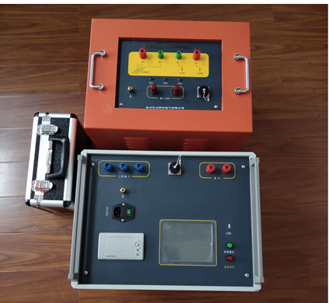

二、主要技术指标
1 | 使用条件 |  |  | -15℃∽40℃ | RH＜80%
2 |  | 抗干扰原理 | 变频法
3 |  | 电 源 | 辅助电源：AC220V±10%  主电源：三相电源AC380V |  |  | 允许发电机
4 |  | 测量输出电流 | 1A～50A可调
5 |  | 测量输出电压 | 0V～800V
6 |  | 测试电源频率 | 45、50、55、60、65HZ单频  45/55、55/65 47.5/52.5HZ自动双频
7 |  | 额定输出功率 | 12kW
8 |  | 分 辨 率 | 接地阻抗: 0.0001
 |  |  | 阻抗角：0.0001°
9 |  | 精 度 | 接地阻抗:±(1%*读数+0.002)
 |  |  | 阻抗角:±(1%*读数+0.02°)
10 |  | 电阻测量范围 | 0.001Ω～5Ｋ
11 |  | 外型尺寸 | 主机：450（L）×350（W）×480（H）  变压器：450（L）×350（W）×540（H）
12 |  | 存储器大小 | 100 组 支持U盘数据存储
13 |  | 主机重量 | 主机20 Kg、变压器35 Kg、线箱3 Kg、地桩4 Kg

三、面板说明
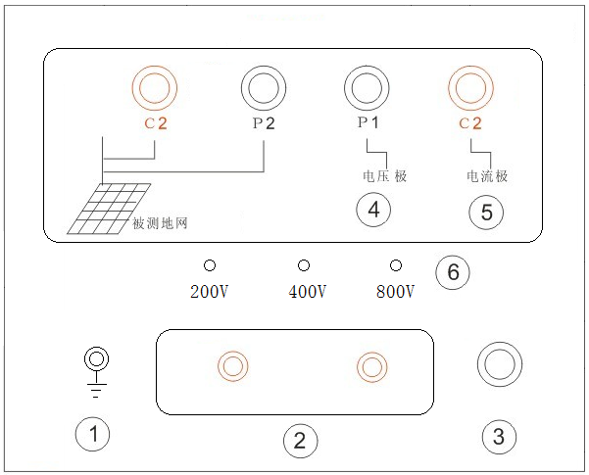
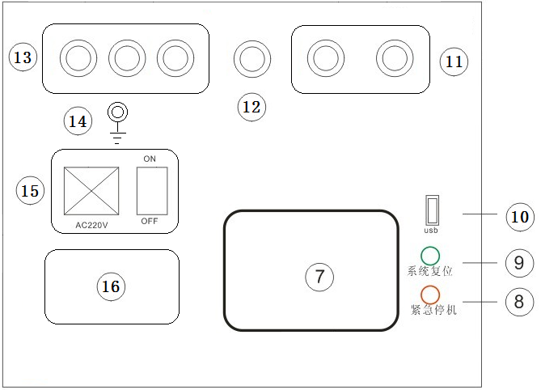
图3-1 面板外观布置图
- 接地接线柱
仪器安全接地。
- 变压器输入接线柱
由主机控制输入变频电源0-330V。
- 控制接口
主机和变压器控制的连接口。
- 电压测量端口P1和P2（黑色）
将P2连接至被测地网，P1连接至辅助电压极，在P1与P2间测量辅助电压极与地网之间的电位差。
- 电源输出端口C1和C2（红色）
将C2连接至被测地网，C1连接至辅助电流极，以构成试验电流的回路。
- 变压器最高输出电压指示灯
在主机参数设置里测试电源选项可选择电压200V、400V、800V，电流大小设置测试需要的电流，设置完必须保存。
- 全触控液晶显示屏
超大屏幕中文显示每一步操作过程，用户只需在相应的地方轻轻触碰一下，即可自动完成整个测量过程；触摸式液晶显示屏属于精密配件，应避免长时间阳光暴晒或重物挤压和利器划伤；在操作液晶屏的时候使用铅笔头或者其它笔形塑料物件操作可以提高操作准确度。
- 紧急停机按键
断开测试输出电源，测试过程中遇到突发事件时，按此键可在不断开输入电源的情况下紧急快速地关断所有输出电源，保证人员和设备的安全。
- 紧急停机按键
断开测试输出电源，测试过程中遇到突发事件时，按此键可在不断开输入电源的情况下紧急快速地关断所有输出电源，保证人员和设备的安全。
- USB接口
U盘插入口，把仪器内部保存的所有测量数据自动导入U盘中并生成以日期为文件名的文本文件保存，提供给用户在电脑操作系统下通过仪器附带的软件操作查看数据并生成报告文件；当U盘插入仪器USB接口并开始传输数据的时候，严禁中途拔出U盘，否则可能导致数据传输错误，严重的可能损毁U盘。
11. 主机输出接线柱
主机输出变频电源0-350V。
12. 控制接口
主机和变压器控制的连接口。
13. 主机主电源输入接线柱
主机输入三相电源，必须正常接入三相电源，仪器才可正常工作，否则只可以查看数据和打印数据。
14. 接地接线柱
仪器安全接地。
15. 辅助供电电源插座和开关（AC 220V）
辅助供电电源必须接入是AC220V。错误电源会损坏仪器。
16. 打印机

四、 使用说明
首先，放置好仪器并在仪器接地端子上接好可靠的地线，以保障测量的安全。
1、主界面
仪器安全接地后，接入仪器工作电源打开电源开关；进入主菜单（如图4—1）；可以看到设备信息、数据管理、时间设置和参数测试共四个选项。分别轻轻点击选项中央即可进入相应的下级菜单。
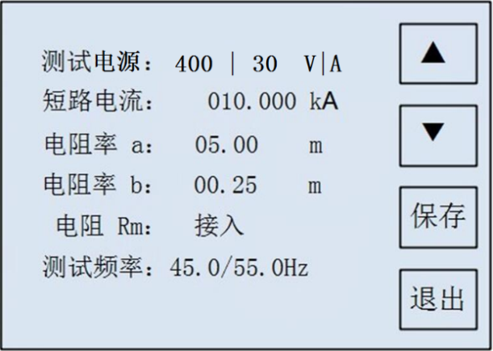
图4—1 图4—2

2、参数设置
测试之前必须先对各项参数进行正确设置，才能开始测试，否则会导致测试结果不正确甚至损坏设备。在主菜单中点击“参数设置”具体各项参数设置界面（如图4-2）。 “测试电源”是指仪器最大输出的测量电压和电流，此项参数为所有测试项目共有；“短路电流”是指所测电站的地网实际设计参数，此项参数参与接触电势和短路电流的数据计算，设置不正确会导致测量结果不准确；“电阻率a”为土壤电阻率测试时地桩之间的间距，“电阻率b”为土壤电阻率测试时地桩深入地面以下的深度；“电阻Rm”为仪器电压测量端P1和P2之间接入的一个1500Ω的电阻，根据国标在测量跨步电压和接触电势两个项目时需要在电压测量端P1和P2之间接入一个1500Ω的电阻，其它测试时选择“不接”；“测试频率”是指仪器输出电源的频率，可以根据具体环境自行选择不同的变频或者单频输出，在国内50Hz电网使用一般设置为45.0/55.0Hz。设置正确后点击“保存”返回主界面。

- 地网阻抗
点击主菜单上的“地网阻抗”按钮进入地网阻抗的测试界面（如图4-3），屏幕上方显示仪器外部接线示意图，左下方显示所设置的测试电流，最后一次确认外部接线无误之后，即可轻轻按住下方的“开始测试”按钮，当按住此按键后按键内部的显示将变成进度条形式显示，按住此按键不放直至进度条跑满则仪器打开输出开始测量。测量过程分两个部分，首先进行的是55Hz的测量之后再变频到45Hz进行测量。测量完成后显示全部测量结果（如图4-4）。测量结果仪器会自动保存，用户无需手动保存。如需打印数据，点击旁边的“打印”按钮即可打印输出所需数据。
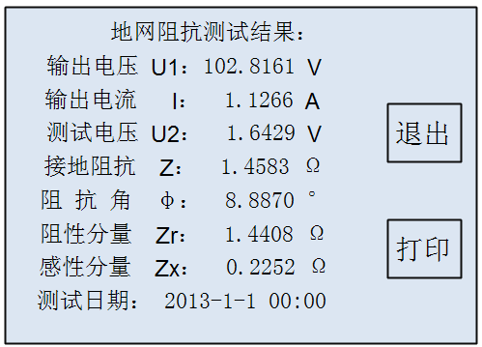
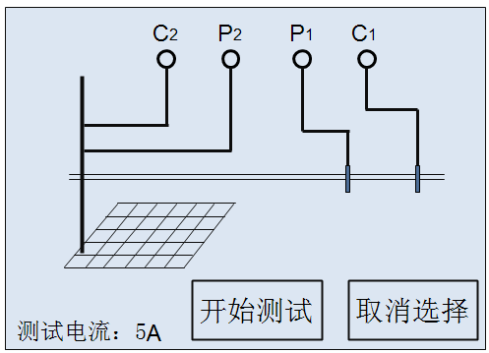

图4-3 图4-4
- 接触电势
点击主菜单上的“接触电势”按钮进入接触电势的测试界面（如图4-5）；对于接触电势的测量方法，根据相关测量规程的规定需要在取电压信号的两端并接1500Ω的电阻，当进行接触电势的测量时仪器内部已经自动接入了1500Ω的电阻，使用人员不必再在外部并接1500Ω的电阻。接好仪器的电流回路（仪器的电流端子C1和C2分别接到电流极和所指定的构架距地面1.8m以上）；将仪器的电压端子P1和P2分别接在构架1.8m处和距构架0.8m处的接地网金属材料上；

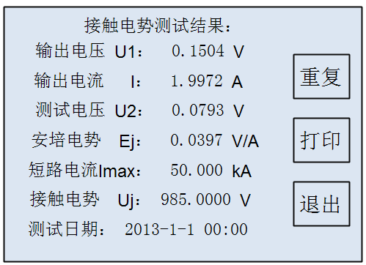

图4-5 图4-6
确认接线无误后开始测量，测量完成后自动显示测试结果（如图4-6）。
上述的测量结果为仪器显示的欧姆值，其含义是：1安培电流经构架入地网时，工作人员触及构架1.8m高度位置所承受的电位差。再根据该变电站的短路电流计算值，即可算出该指定构架处的“接触电势”（接触电位差）。
- 跨步电压
点击主菜单上的“跨步电压”按钮进入跨步电压的测试界面（如图4-7）；对于跨步电压的测量方法，根据相关测量规程的规定需要在取电压信号的两端并接1500Ω的电阻，当进行跨步电压的测量时仪器内部已经自动接入了1500Ω的电阻，使用人员不必再在外部并接1500Ω的电阻。接好仪器的电流回路（仪器的电流端子C1和C2分别接到电流极和地网上）；将仪器的电压端子P1和P2分别接在相距0.8m的两个测量接地极上（请参照有关规程）；确认接线无误后开始测量，测量完成后自动显示测试结果（如图4-8）。
上述的测量结果为仪器显示的欧姆值，其含义是：1安培电流经接地网入地时，工作人员双脚站在相距0.8m的地面上所承受的电位差。再根据该变电站的短路电流计算值，即可算出实际的跨步电压（跨步电位差）。
值得指出的是，如果用于测量跨步电压的“测量接地极”为金属板的话，应注意金属板与地面的接触问题，假如简单的将金属板放在地面上（或草地上），测量结果的误差可能较大。

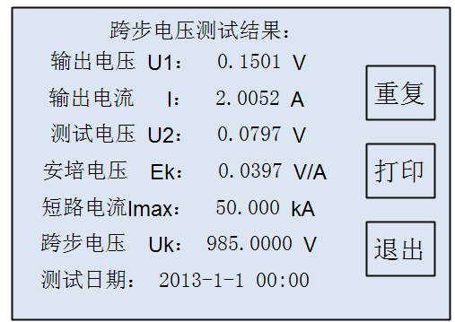

图4—7 图4—8
6、土壤电阻率
点击主菜单上的“土壤阻率”按钮进入土壤电阻率的测试界面（如图4-9）；土壤电阻率的测量方法有很多，本仪器所采用的是四电极测探法。如图4-9所示，进行土壤电阻率测量之前，应先对地桩间距a和地桩深度b两项参数进行设置。测量注意事项：①a的取值为接地体的埋设深度。a一般取5m，对于基础较深的大楼其基础作为接地体一部分的，则a可取10m。②四根极棒布设在一条直线上，极棒的间距相等为a。③极棒与仪器上接线端子的连接顺序不能颠倒。④各极棒的打入地下深度不应超过极棒间距的1/20 ⑤为避免地下埋设的金属物对测量造成的干扰，在了解地下金属物位置的情况下，可将接地棒排列方向与地下金属物（管道等）走向呈垂直状态。

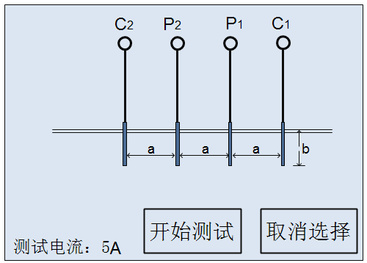
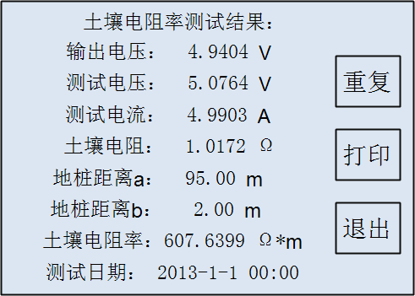

图4-9 图4-10
7、数据管理
点击主菜单上的“数据管理”进入下一级显示菜单（如图4-11）；点击第一项“数据查询”则可以任意查看仪器测量过的每一组数据的详细信息，如需打印也可直接点击打印按键即可直接打印输出。第二项“U盘备份”可以将仪器所保存的所有数据导入到U盘当中并生成以日期为文件名的文本文件进行保存，此文件可以在PC机上用仪器附带的软件进行操作。
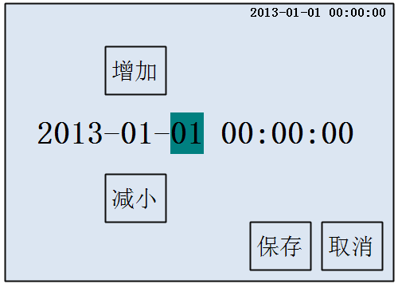
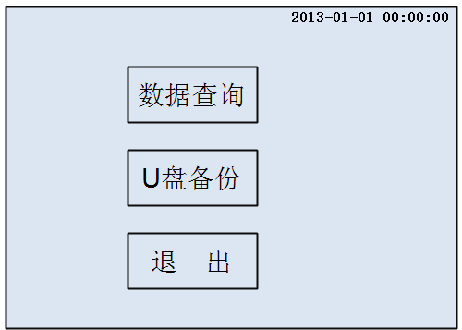

图4-11 图4-12
8、时间设置
点击主菜单上的“时间设置”进入时间调整界面（如图4-12）；分别点击时间的年、月、日、时、分则后点击上方的“增加”或者下方的“减小”即可调整每一项直至调整完成，最后按点击下方的“保存”按钮则保存刚才调整后的时间并返回主界面，点击“取消”按钮则不保存刚才所调整的数据，直接返回主界面。

五、仪器外部接线方式
仪器的外部接线方式如下图所示，根据电流极和电压极两根引线的不同放置方式可以分为平行线法和夹角法。
平行布线法：图5-1中dPG 约为0.5～0.6倍dCG ，dCG为3～5D。平行布线法测量会因电流线和电压线间互感的存在而引入误差，条件允许的情况下不宜采用。如果条件所限而必须采用时，由于本仪器可以有效消除线间耦合互感影响，仍然可以保证较高的测量精度。
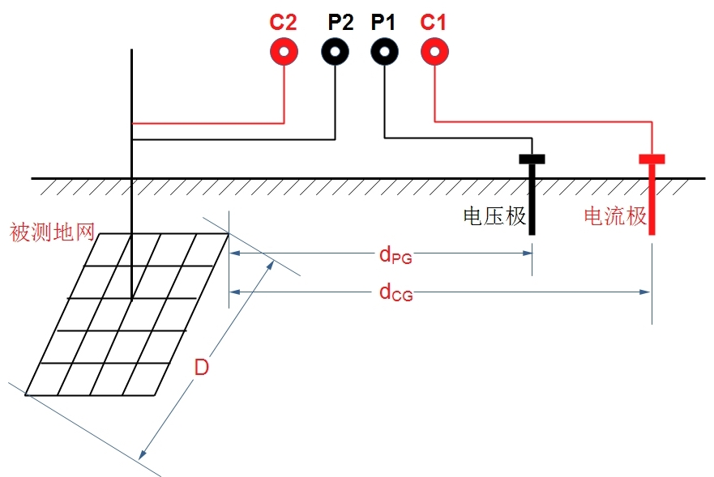

图5－1 平行布线法测量接线示意图
夹角法：图5－2中 dCG为3～5D，对超大型接地装置则尽量远；dPG的长度与dCG相近。如果土壤电阻率均匀，可采用dCG和dPG相等的等腰三角形布线，此时两根引线夹角θ约为30°，dCG＝dPG=2D。只要条件允许，推荐采用电流－电位线夹角布置的方式。
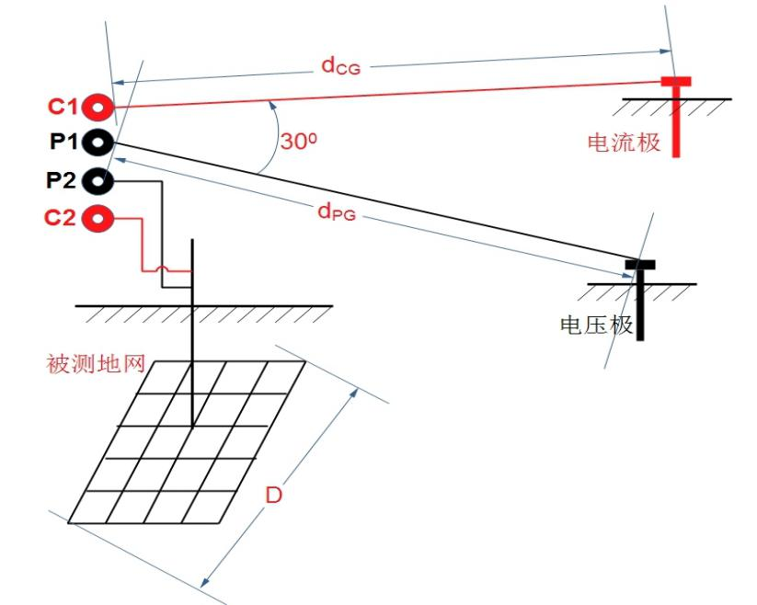

图5－2 夹角法测量接线示意图

六、注意事项
- 电流极应选择在潮湿的地方，保证电流极的接地电阻比较小（最好不超过20欧姆，可采用泼水等方法降低其接地电阻），从而使仪器能输出较大的试验电流。
- 仪器测试过程中，C1和C2之间的最大输出电压为100V，请勿触摸，以保障人身安全。
- 测量500kV变电站等大型接地网时，在数千米长的电流线和电压线上，往往有较高的感应电压，须注意安全。
- 从人身安全和测试精度的需要考虑，测试前一定要确保仪器的接地端子可靠就近接地。
干扰分析
在运行变电站的恶劣电磁环境下进行接地网测试过程中，外界干扰非常严重，干扰信号比较复杂，可能导致各种不同的误差，主要包括：
1）外界电磁场在电压极测量引线上产生感应电压（工频占主要成分），其数值有时可达数伏，将导致测量结果出现较大的误差；
2）外界电磁场在电流极测量引线上产生感应电压，因电流极回路的阻抗比较小，将在回路中形成较大的干扰电流，也会导致测量误差；
3）地中往往有干扰电流存在（成分比较复杂），它所产生的电压降也会导致测量误差；
4）当电流线和电压线之间距离较近时，测量线之间存在互感，由此会带来测量误差。
由于大中型接地网测试比较困难，误差来源比较复杂，地网的接地电阻值也比较小，因此，要保证测量结果的准确性，必须掌握正确的测量方法，并采用抗干扰性能好的测试仪器。
现场实测表明，在运行变电站的电磁环境条件下，即使采用倒相法等传统的抗干扰措施，测量结果也很不稳定，测量误差仍比较大（有时已远超过允许的范围），测试结果的可信度大大降低，从而导致地网评估结论无法反映地网的真实状况。其主要原因在于试验电流的频率与外界工频干扰的频率相同，同频率的外界工频干扰信号是很难剔除干净的。其次，干扰信号中的谐波、高频和直流等成分的影响也不容忽视。
GDWR-30A大型地网接地电阻测试仪，由于采用了独特的抗干扰技术，从而有效解决了接地网测试的关键技术难题。它采用接近于工频的异频试验电流（频率为45Hz和55Hz）进行测试，并应用高端的数字信号处理和滤波技术等，有效剔除了外界干扰信号（包括工频、谐波、高频、以及直流分量等成分），从而大大提高了接地网测试的精度。现场应用和实验室考核结果表明，即使电压极测量引线的干扰电压达10V，电流极回路的干扰电流达1A时，本仪器仍可获得准确的测量结果。
GDWR-30A大型地网接地电阻测试仪从根本上摈弃了传统“工频电流法”的诸多缺点和不便（难以消除工频干扰的误差、试验设备笨重、试验电流太大有可能影响继电保护装置的正常工作等）。大量的现场应用结果表明，该仪器结构设计科学合理，测量精度高，性能稳定，功能齐全，使用方便，集中体现了接地网测试技术的最新研究成果，是测量地网接地电阻的理想装置，可广泛应用于电力、石油、化工、电信、军工、铁路、机场及工矿企业的接地网测试。

七、接地网测试技术
1、接地网测量的基本原理
当系统发生接地故障短路时，巨大的短路电流经接地网入地过程中会引起地网的电位升高，地网电位升高往往会对系统的正常运行构成威胁，有时甚至导致系统二次设备的损坏，从而导致系统事故的扩大。
通常，把地网电位升高值U与经地网入地电流值I的比值称为地网的接地电阻（或接地阻抗），接地电阻是考核地网状况的主要技术指标之一。
为了测量接地网的接地电阻，须在距地网比较远的地方设置一个电流极C（应按规程要求），使试验电流由地网入地，经电流极返回，此时地网与电流极之间必有一个区域是“零电位”（请参考相关理论）。“零电位点”与接地网之间的电位差U与试验电流I的大小有关，但U/I是确定不变的，它反映了地网的特性。不过，此处的U/I与规程所定义的“地网接地电阻”有一定的差异，在此不作详细论述。
接地网测试常采用0.618法，即：电压线和电流线平行布置，电压极P与地网中心E的距离是电流极C与E之间距离的61.8%。但值得指出的是，此理论基础是建立在“地网周围的土壤电阻率均匀一致”。我们在使用0.618法的实践中，应注意土壤率不均匀所导致的测量误差。
常用的测试线布置方法还包括：电流线和电压线反方向布置，以及电流线和电压线成一定夹角方式（请参考相关资料），此类布线方法的优点在于电压线和电流线之间的互感影响问题不突出，从而避免了互感带来的误差问题。
总之，大中型接地网测试要求足够长的电流线和电压线，不仅测试工作的实施具有较大的难度，而且，现场条件的限制很可能导致较大的测量误差（包括接线考虑不周所带来的方法误差，以及干扰误差和仪器误差）。因此，在开展大中型地网测试时，必须认真研究被测地网的环境条件，合理设计测试方案，并选用抗干扰性能优良的测试仪器进行测试，以保证测试结果的准确可信。
2、平行布线方式时引线间的互感影响
常用的0.618法属于平行布线法，在实际测试中，由于现场条件的限制，电流线和电压线之间的距离往往比较小，电流线中的试验电流所产生的电磁场会在电压线上感应出比较大的干扰电压。此时，仪器所测的电压信号中不仅含有试验电流在地网接地电阻上形成的压降，而且还包括了试验电流在电压线上感应的干扰电压。
显然，简单的用U/I来给出结论是不对的，应该想办法剔除电压线上的感应电压成分。否则，上述互感影响所带来的误差十分严重。测试线愈长，线间距离愈小，则误差愈大。
我们认为，互感影响所带来的误差属于方法误差的范畴，不属于仪器误差，技术人员可以想办法避免之（后面继续讨论）。
3、工频电流法测量误差的主要原因
工频电流法是传统方法，在的接地网测量项目，由于外界工频电磁干扰并不是特别强，再加上新建工程条件下我国电力系统中沿用了数十年，而且至今仍在使用，特别是对于新建变电站或发电厂的布线工作比较容易实施（例如采用反向布线和夹角布线）。但对于运行中的变电站和发电厂，采用工频电流法测量接地网过程中的误差问题就显得格外突出，主要原因是：外界工频电磁场以及地中零序性质的电流等所产生效果与工频试验电流所产生效果相比，已经达到无法忽视（但又无法剔除）的程度。例如，实际现场中，即使在施加试验电流为零的情况下，较长的电压线上外界干扰电压（工频为主要成分）已经达到数伏，假若地网接地电阻为0.2欧姆的话，20A信号试验电流所产生的信号电压降也仅4V。
倒相法、三相电流测试法等抗干扰措施在理论上可以消除外界工频干扰的影响，但长期实践经验表明，其效果并不理想，测量数据的复现性差，难以得到满意的测量结果。究其原因，此类抗干扰措施的假设前提条件是：外界干扰是纯正的工频信号，且在测试期间保持稳定不变。显然，实际系统情况并非如此。因此，测量误差主因往往难以判定。
总之，由于工频电流法的试验电流的频率与外界工频干扰的频率相同，同频率的外界工频干扰信号难以被剔除，再加上干扰信号中的谐波、高频和直流等成分的影响，必然导致测量结果出现误差。
4、接地网异频测量技术
异频测量法的主要优点在于其试验电流的频率避开了50Hz的工频而采用45Hz与55Hz两种不同的频率，因此就比较容易实现仅仅提取指定频率的信号进行分析，从根本上消除干扰的影响。
虽然异频接地电阻测试仪采用了先进的技术路线，但必须有配套的硬件技术和软件分析技术为支撑，才可能达到预期的技术效果。否则，从复杂的干扰环境中提取幅值不大的异频电流和电压信号的难度是很大的。
GDWR-30A大型地网接地电阻测试仪的主要技术特点体现在：
（1）变频电源模块，输出电源连续可调频率十分稳定（频率为45Hz和55Hz）；
（2）强劲的硬件支持，采用专业级的高速数字信号处理芯片，运算速度快、精度高；
（3）采用先进的数字滤波软件技术，测量数据精度有保证。
正是由于以上技术优势，才使GDWR-30A大型地网接地电阻测试仪在应用中表现出其优良的性能，它能彻底剔除各种外界干扰信号（包括工频、谐波、高频、以及直流分量等成分），从而大大提高了接地网测试的精度。
现场应用和试验室考核结果表明，即使在强干扰电压和干扰电流情况下，其测量结果仍具有很好的复现性，测试误差远远小于DL/T845.2 中对准确度为1级的测试仪的误差限值。
GDWR-30A大型地网接地电阻测试仪的测量内容包括地网的接地阻抗Z、纯电阻分量R和纯感抗分量X，以供测试人员进行技术分析，研究不同的布线方式下测量结果的差异。
GDWR-30A大型地网接地电阻测试仪的试验电流频率与工频相当接近，其测试结果可视为地网工频特性参数。

八、生命周期
产品生命周期结束后，按国家的相关规定合规处理。

